## 小米便签开源代码的泛读报告

### 列出小米便签中的类及各类的主要作用

**表1 小米便签的代码构成及主要作用**

|  |  |  |  |
| --- | --- | --- | --- |
| **包** | **子包** | **类** | **主要作用** |
| data |  | contact | 联系人数据库 |
| Notes | 便签数据库，用于记录便签相关属性和数据 |
| NotesDatabaseHelper | 数据库帮助类，用于辅助创建、处理数据库的条目 |
| NotesProvider | 用户便签 |
| Gtask | data | MetaData | 同步数据类 |
| Node | 抽象任务类 |
| SqlData | 对data数据集访问的类 |
| SqlNode | 对node数据集访问的类 |
| Task | 一次同步任务 |
| TaskList | 连续同步任务 |
| exception | ActionFailureException | 行为失败 |
| NetworkFailureException | 网络错误 |
| remote | GTaskASyncTask | Gtask非同步任务 |
| GTaskClient | gtask登录控制以及接收界面层的用户请求，与模型层、数据库层进行交互 |
| GTaskManager | 便签同步 |
| GTaskSyncService | Service和synchronize的处理 |
| model |  | Note | 对于单个便签进行建模 |
| WorkingNote | 便签的各个功能实现 |
| tool |  | BackupUtils | 生成便签的备份,将便签导出为可读的文件 |
| DataUtils | 对便签的删除，移动以及查找操作 |
| GTaskStringUtils | 设置了各种参数的值 |
| ResourceParser | 便签的文字，颜色，风格资源设置 |
| ui |  | AlarmAlertActivity | 闹钟提醒界面 |
| AlarmInitReceiver | 闹钟启动消息接收器 |
| AlarmReceiver | 闹钟提醒接收器 |
| DateTimePicker | 设置提醒时间的部件 |
| DateTimePickerDialog | 时间表的对话框 |
| DropdownMenu | 下拉菜单 |
| FoldersListAdapter | 文件夹列表连接器 |
| NoteEditActivity | 便签编辑页面 |
| NoteEditText | 便签编辑框 |
| NoteItemData | 便签项数据 |
| NotesListActivity | 便签目录界面 |
| NotesListAdapter | 便签目录接收器 |
| NotesListItem | 目录项数据 |

### 类间关系图

根据小米便签的开源代码，绘制其体系结构图(见如图1）

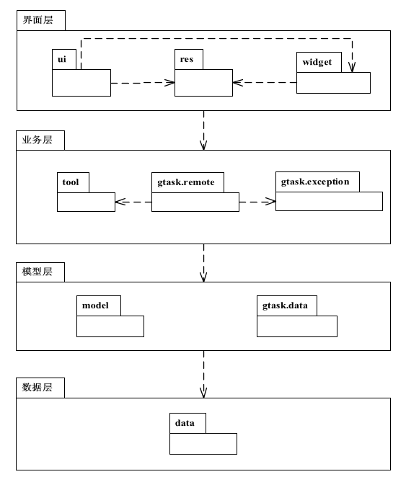

**图1. 小米便签体系结构图**

下图进一步描述了各个包中类间的关系。

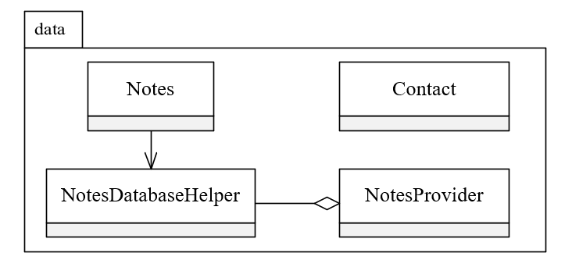

**图2. data包中类间的关系图**

model

note

WorkingNote

**图3. model包中类间的关系图**

### 列出小米便签的基本功能

根据对小米便签代码的阅读和功能的理解，下图描述了小米便签的整体功能框架（如图4）。

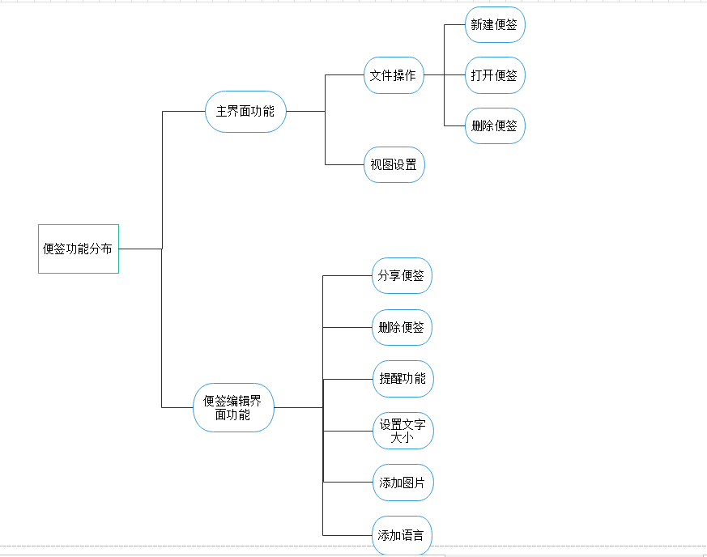

**图4. 小米便签的功能分类**

1. **功能1：新建/删除/移动便签**

* 新建便签：通过小米便签软件的主界面下方的“写便签”快捷键和文件夹、便签视图下的选项“新建便签”可以在当前目录创建一个便签并打开进入文本编辑。其中主界面下的快速创建方式可以迅速创建一个待编辑的便签，用于满足临时迅速记录的需求。
* 删除便签：菜单中可以选择删除这个便签，选择删除后会出行确定框进行确定
* 移动便签：

1. **功能2：编辑便签**

* 新建便签后，在出现的文本框中可以对便签的内容进行编辑

1. **功能3：设置便签的文字的大小和颜色**

* 菜单中，可以对于便签文本的字体大小和颜色进行设置

1. **功能4： 便签搜索**

**_** 根据关键字搜索相关的包括内容的便签

1. **功能5：便签导出**

* 可以将便签的内容导出成一个可读文件

1. **功能6：分享便签，提醒便签**

* 打开已经保存的便签，在选项栏点击相对应的按钮，完成相应操作即可。

1. **功能7：新建分类文件夹**

* 建立文本夹，将便签分类存入文本夹

1. **功能8：批量删除/移动便签**

* 长按便签，可以通过勾选便签批量处理

1. **功能9：便签设置闹钟，提醒**

* 当记录了一个比较重要的事情，可以定时提醒，到时候会有一个类似闹钟提醒的功能提醒。

1. **功能10：gtask登录设置便签同步**

* 把便签同步到gtask，可以将便签保存在云端永不丢失，但是同步之前要先登录gtask

1. **功能11：添加语音或图片便签**

* 添加语音或图片便签：新建一个便签，在界面里点击加号按钮选择你需要的图片即可，点击开始录音，停止录音即可。

### 软件功能与类间的对应关系

|  |  |  |  |
| --- | --- | --- | --- |
| **序号** | **功能名称** | **实现模块** | **实现方法** |
| 1 | 新建便签 | NoteEditActivity | createNewNote() |
| 2 | 删除便签 | NoteActivity  NoteDbHelpBusiness | onOptionsItemSelected()  deleteNote() |
| 3 | 移动便签 | DateUtils | moveNoteToFoler() |
| 4 | 设置便签字体大小和颜色 | ResourceParser | getResourcesSize() |
| 5 | 开始录音与停止语音 | NoteNewActivity | startRecord()  stopRecord() |
| 6 | 便签导出 | Backuputils | exportToText() |
| 7 | 分享便签 | NoteActivity | onOptionsItemSelected()  createChooser() |
| 8 | 新建分类文件夹 | DateUtils | refreshNotes()  onNavigationItemSelected() |
| 9 | 批量移动便签 | DateUtils | batchMoveToFolder() |
| 10 | 便签闹钟，提醒 | NoteActivity | onOptionsItemSelected()  setReminder() |
| 11 | 保存便签 | WorkingNote | saveNote() |

### 收获

### 通过这次作业，使我深深体会到，干任何事都必须耐心，细致，课程设计过程中，许多迷惑有时不免令我感到有些心烦意乱，有几次因为不小心而出错，只能亳不情意地重来。但想起老师对我们耐心的教导，认真对待的良 好习惯.这次课程设计使我在工作作风上得到了一次难得的磨练，一个人的性格很大程度上决定一件事情的进展以及对工作的态度和生活的态度，所以养成好的习惯能够帮助我克服各种苦难，能够帮助我在今后的学习中脚踏实地的工作。